СОЦИАЛЬНЫЙ ФОНД РОССИИ

Инструкция по получению
дубликата СНИЛС

Шаг 1. Набрать WWW.SFR.GOV.RU
Шаг 2. Зайти в Личный кабинет гражданина
нажать
Шаг 3. Пройти авторизацию пользователя
Шаг 4. Осуществить вход через портал госуслуги 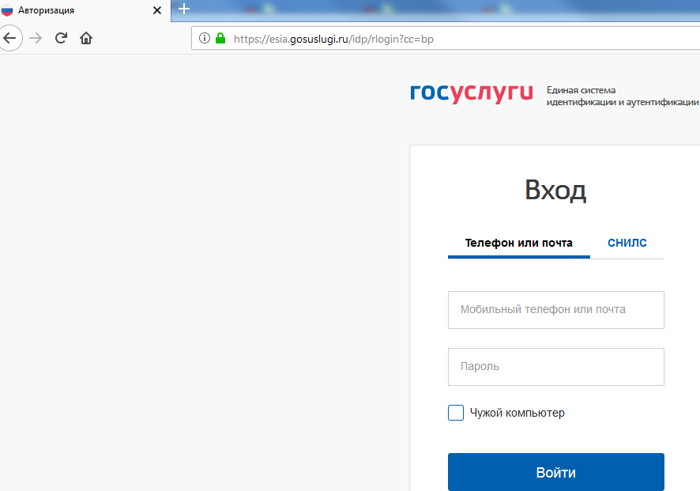
Ввести логин и пароль

Шаг 5. Выбрать заявление о выдаче дубликата страхового свидетельства:
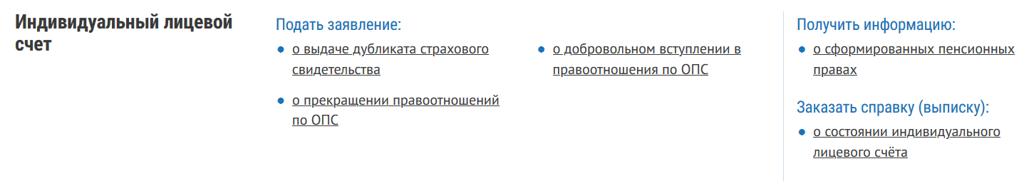
Шаг 6 Нажать кнопку запросить.
